中华人民共和国国徽法

（1991年3月2日第七届全国人民代表大会常务委员会第十八次会议通过　根据2009年8月27日第十一届全国人民代表大会常务委员会第十次会议《关于修改部分法律的决定》第一次修正　根据2020年10月17日第十三届全国人民代表大会常务委员会第二十二次会议《关于修改〈中华人民共和国国徽法〉的决定》第二次修正）

第一条　为了维护国徽的尊严，正确使用国徽，增强公民的国家观念，弘扬爱国主义精神，培育和践行社会主义核心价值观，根据宪法，制定本法。

第二条　中华人民共和国国徽，中间是五星照耀下的天安门，周围是谷穗和齿轮。

中华人民共和国国徽按照1950年中央人民政府委员会通过的《中华人民共和国国徽图案》和中央人民政府委员会办公厅公布的《中华人民共和国国徽图案制作说明》制作。

第三条　中华人民共和国国徽是中华人民共和国的象征和标志。

一切组织和公民，都应当尊重和爱护国徽。

第四条　下列机构应当悬挂国徽：

（一）各级人民代表大会常务委员会；

（二）各级人民政府；

（三）中央军事委员会；

（四）各级监察委员会；

（五）各级人民法院和专门人民法院；

（六）各级人民检察院和专门人民检察院；

（七）外交部；

（八）国家驻外使馆、领馆和其他外交代表机构；

（九）中央人民政府驻香港特别行政区有关机构、中央人民政府驻澳门特别行政区有关机构。

国徽应当悬挂在机关正门上方正中处。

第五条　下列场所应当悬挂国徽：

（一）北京天安门城楼、人民大会堂；

（二）县级以上各级人民代表大会及其常务委员会会议厅，乡、民族乡、镇的人民代表大会会场；

（三）各级人民法院和专门人民法院的审判庭；

（四）宪法宣誓场所；

（五）出境入境口岸的适当场所。

第六条　下列机构的印章应当刻有国徽图案：

（一）全国人民代表大会常务委员会，国务院，中央军事委员会，国家监察委员会，最高人民法院，最高人民检察院；

（二）全国人民代表大会各专门委员会和全国人民代表大会常务委员会办公厅、工作委员会，国务院各部、各委员会、各直属机构、国务院办公厅以及国务院规定应当使用刻有国徽图案印章的办事机构，中央军事委员会办公厅以及中央军事委员会规定应当使用刻有国徽图案印章的其他机构；

（三）县级以上地方各级人民代表大会常务委员会、人民政府、监察委员会、人民法院、人民检察院，专门人民法院，专门人民检察院；

（四）国家驻外使馆、领馆和其他外交代表机构。

第七条　本法第六条规定的机构应当在其网站首页显著位置使用国徽图案。

网站使用的国徽图案标准版本在中国人大网和中国政府网上发布。

第八条　下列文书、出版物等应当印有国徽图案：

（一）全国人民代表大会常务委员会、中华人民共和国主席和国务院颁发的荣誉证书、任命书、外交文书；

（二）中华人民共和国主席、副主席，全国人民代表大会常务委员会委员长、副委员长，国务院总理、副总理、国务委员，中央军事委员会主席、副主席，国家监察委员会主任，最高人民法院院长和最高人民检察院检察长以职务名义对外使用的信封、信笺、请柬等；

（三）全国人民代表大会常务委员会公报、国务院公报、最高人民法院公报和最高人民检察院公报的封面；

（四）国家出版的法律、法规正式版本的封面。

第九条　标示国界线的界桩、界碑和标示领海基点方位的标志碑以及其他用于显示国家主权的标志物可以使用国徽图案。

中国人民银行发行的法定货币可以使用国徽图案。

第十条　下列证件、证照可以使用国徽图案：

（一）国家机关工作人员的工作证件、执法证件等；

（二）国家机关颁发的营业执照、许可证书、批准证书、资格证书、权利证书等；

（三）居民身份证，中华人民共和国护照等法定出入境证件。

国家机关和武装力量的徽章可以将国徽图案作为核心图案。

公民在庄重的场合可以佩戴国徽徽章，表达爱国情感。

第十一条　外事活动和国家驻外使馆、领馆以及其他外交代表机构对外使用国徽图案的办法，由外交部规定，报国务院批准后施行。

第十二条　在本法规定的范围以外需要悬挂国徽或者使用国徽图案的，由全国人民代表大会常务委员会办公厅或者国务院办公厅会同有关主管部门规定。

第十三条　国徽及其图案不得用于：

（一）商标、授予专利权的外观设计、商业广告；

（二）日常用品、日常生活的陈设布置；

（三）私人庆吊活动；

（四）国务院办公厅规定不得使用国徽及其图案的其他场合。

第十四条　不得悬挂破损、污损或者不合规格的国徽。

第十五条　国徽应当作为爱国主义教育的重要内容。

中小学应当教育学生了解国徽的历史和精神内涵。

新闻媒体应当积极宣传国徽知识，引导公民和组织正确使用国徽及其图案。

第十六条　悬挂的国徽由国家指定的企业统一制作，其直径的通用尺度为下列三种：

（一）一百厘米；

（二）八十厘米；

（三）六十厘米。

需要悬挂非通用尺度国徽的，应当按照通用尺度成比例适当放大或者缩小，并与使用目的、所在建筑物、周边环境相适应。

第十七条　国务院办公厅统筹协调全国范围内国徽管理有关工作。地方各级人民政府统筹协调本行政区域内国徽管理有关工作。

各级人民政府市场监督管理部门对国徽的制作和销售实施监督管理。

县级人民政府确定的部门对本行政区域内国徽的悬挂、使用和收回实施监督管理。

第十八条　在公共场合故意以焚烧、毁损、涂划、玷污、践踏等方式侮辱中华人民共和国国徽的，依法追究刑事责任；情节较轻的，由公安机关处以十五日以下拘留。

第十九条　本法自1991年10月1日起施行。

附件：

中华人民共和国国徽图案

（1950年6月28日中央人民政府委员会第八次会议通过）

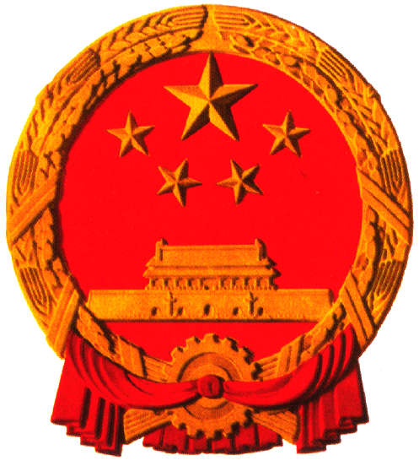

说明：国徽的内容为国旗、天安门、齿轮和麦稻穗，象征中国人民自“五四”运动以来的新民主主义革命斗争和工人阶级领导的以工农联盟为基础的人民民主专政的新中国的诞生。

中华人民共和国国徽图案制作说明

（1950年9月20日中央人民政府委员会办公厅公布）

一、两把麦稻组成正圆形的环。齿轮安在下方麦稻杆的交叉点上。齿轮的中心交结着红绶。红绶向左右绾住麦稻而下垂，把齿轮分成上下两部。

二、从图案正中垂直画一直线，其左右两部分，完全对称。

三、图案各部分之地位、尺寸，可根据方格墨线图之比例，放大或缩小。

四、如制作浮雕，其各部位之高低，可根据断面图之比例放大或缩小。

五、国徽之涂色为金红二色：麦稻、五星、天安门、齿轮为金色，圆环内之底子及垂绶为红色；红为正红（同于国旗），金为大赤金（淡色而有光泽之金）。

中华人民共和国国徽方格墨线图

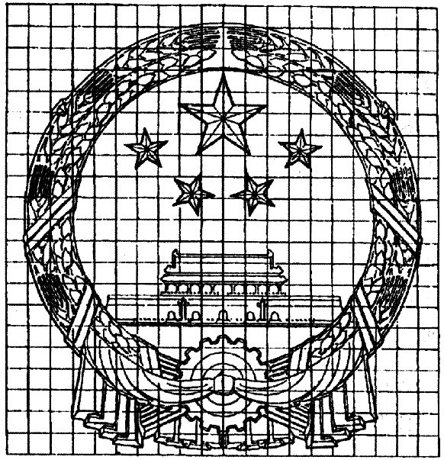

中华人民共和国国徽纵断面图

